参观指南｜超详细攻略，收藏这一条就够啦！

-----------
展会时间
2020年8月13日-15日
-----------
展会地址
广州·琶洲
保利世贸博览馆&南丰国际会展中心
重要通知！!

点击此处参观展会

应公安防疫要求
请您提前预登记
并填写身份证信息
8月13日-15日准时参观

1 | 现场进馆指南

2 | 逛展攻略——展位图大揭密

2020年「WINDOOR第26届铝门窗幕墙新产品博览会」展会面积10万平米，共开设防火门窗馆、新型门窗馆、结构胶密封馆、幕墙外立面馆、型材隔热馆、门窗设备馆、五金馆、智能家居馆以及星品汇展区。

防火门窗展区

南丰：1楼
代表企业：金刚、航星、金为、卫屋、皓晶

（点击查看大图）

五金、智能家居、设备展区

保利：1楼（1、2号馆）
代表企业：坚朗、亚萨合莱、兴三星、格屋、慧鱼、伍尔特、艾姆吉、天辰、金工
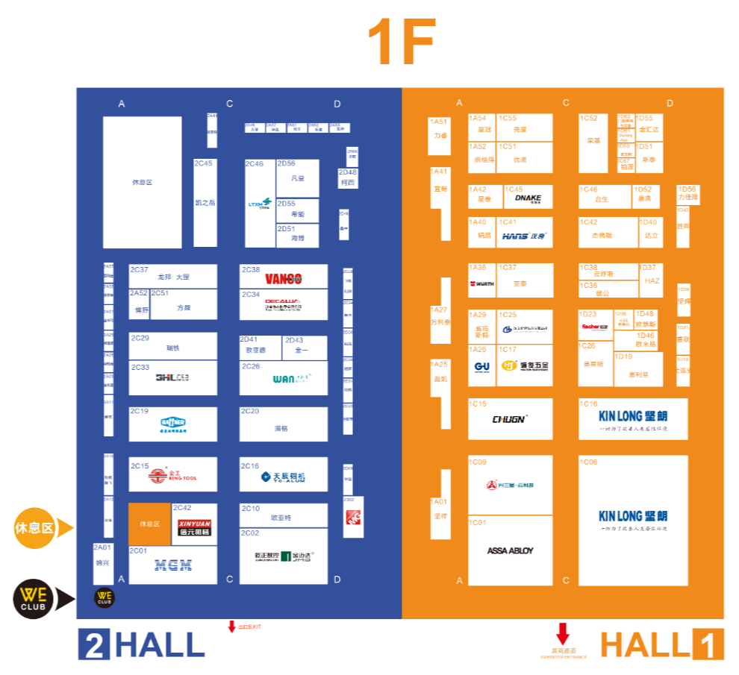
（点击查看大图）

门窗、型材、外立面展区

保利：2楼（3、4号馆）
代表企业：亚铝、高登、伟昌、伟业、坚美、悍高、凤铝、立邦、阿克苏诺贝尔、华建、好博

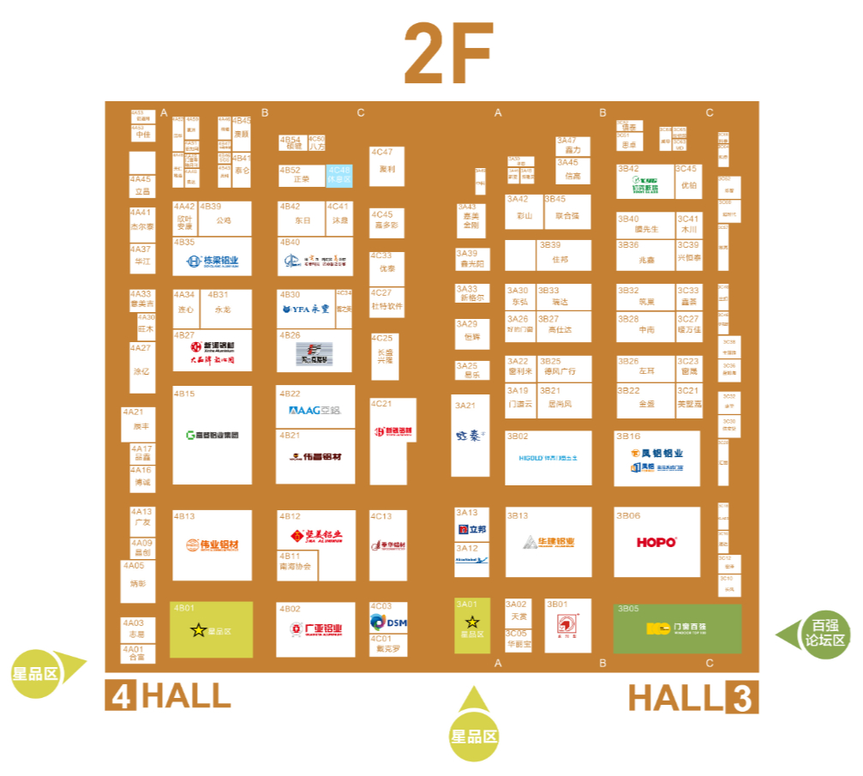
（点击查看大图）

结构密封胶展区

保利：3楼（5、6号馆、连廊）
代表企业：白云化工、硅宝、杭州之江、安泰、西卡、永安、中原、奋发、速的奥、星火、时间

（点击查看大图）

综合展区

保利：负1楼（7号馆）
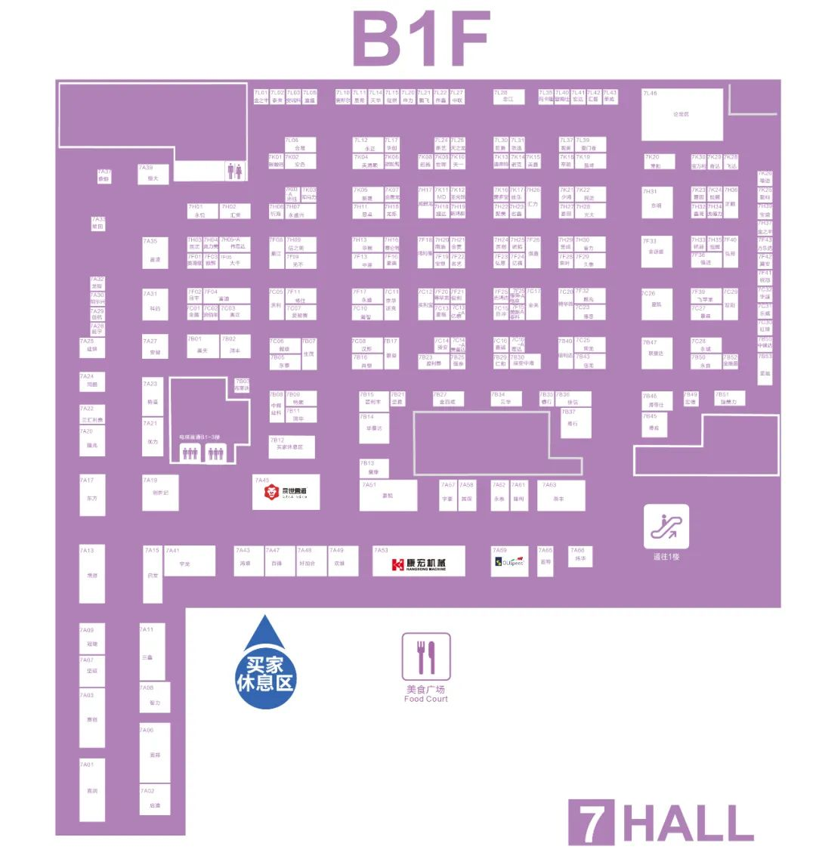
（点击查看大图）

3 | 同期活动：AT大会

「WINDOOR门窗幕墙新品展」同期活动：AT世界建筑设计与技术革新大会，邀请海内外专家学者，围绕热点应用，打造@新建筑、@新地产、@新门窗、@新幕墙高端论坛。

了解演讲嘉宾信息，可阅读本期二条位置内容：“会议指南｜AT世界建筑设计与技术革新大会”。
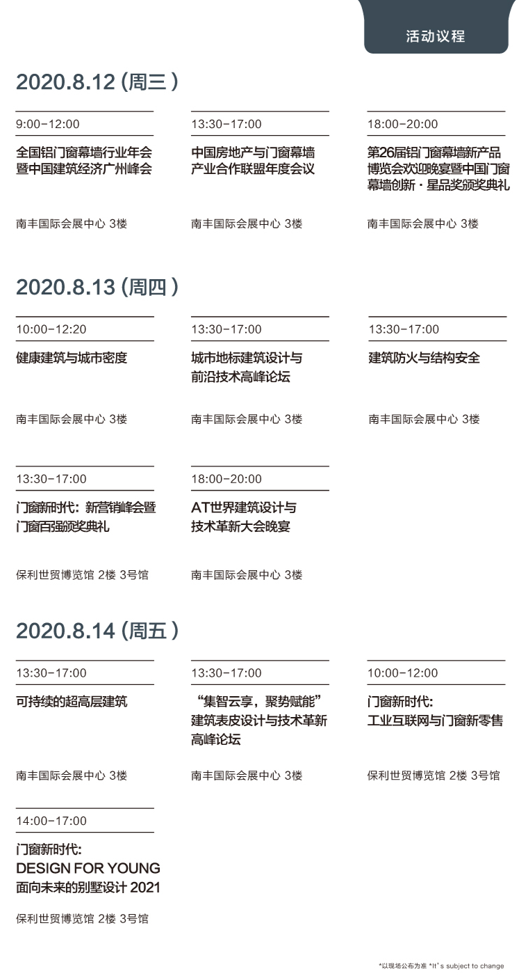
4 | 交通路线

开展期间，保利展馆和南丰展馆将全天候开放免费穿梭巴士。

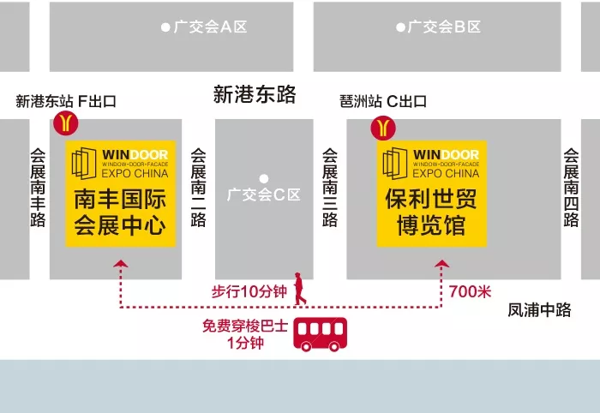

01

搭乘地铁

地铁8号线琶洲站，C出口直达广州【保利世贸博览馆】
地铁8号线新港东站，F出口直达广州【南丰国际会展中心】

02

搭乘公交

您可以搭乘以下公交车抵达门窗幕墙展会现场：
229路、239路、262路、304路、461路、461路班车、582路、582路班车、763路、b7快线、大学城专线3路、高峰快线59路、高峰快线77路、旅游公交3线
【广州保利世贸博览馆】车站名称“琶洲站”
【广州南丰国际会展中心】车站名称“广交会展馆站”

03

自驾

从出发地点搜索定位展馆，选择合适路线即可。

停车场地及费用：
南丰展馆 B2F 停车场 ：12元/小时（不足1小时按1小时收取）
保利展馆 B2F 停车场 ：开展期间，需凭展商证/观众证/工作人员证与停车卡一起到负二层缴费处或一层商务中心刷一下停车卡，即可享受开展期停车优惠：24元封顶，12元/小时（不足1小时按1小时收取）。
（上信息供参，最终停车费用请以当天展馆物业公告为准。）

04

机场出发

1.WINDOOR机场免费大巴（T1航站楼 A6口 / T2航站楼 到达口）
2.可参考“搭乘地铁”方案；
3.搭乘出租车，共行驶约38.5公里，费用150元。（信息仅供参考）

2020年WINDOOR门窗幕墙新品展为“参展商”和“预登记观众”提供免费穿梭巴士用车安排：

发车时刻表
（白云机场 往返 保利展馆 / 南丰展馆）
发车点 | 白云国际机场 | 保利馆/南丰馆
8月12日 | 13点/15点/18点 | _
8月13日 | 9点/11点/13点 | 18点
8月14日 | 10点/13点/15点 | 17点/18点
8月15日 | _ | 17点/18点

5 | 线上直播，在线“逛展”

本次「WINDOOR博览会」与「AT大会」将全程进行线上直播，无法到场的观众朋友们可以通过直播把握最新趋势。

☞点击观看线上直播

WINDOOR门窗幕墙新品展开展时间为8月13日-15日；“AT世界建筑设计与技术革新大会”时间为8月12-14日；届时将会有更多新产品和新技术分享给大家，一起参与行业全面复苏的第一战~
广州，携手共进，不见不散！

